临时环境信息依法披露报告格式

企业名称（盖章）：乐平市中盛化工有限公司
统一社会信用代码：91360281787259269T
报告时间：2022年10月11日

填报注意事项
1.报告中使用的语言、文字应简明、扼要，以易于公众理解的语言进行表述，同时突出说明事件相关有效信息，其他与本事件无关的信息不需填报。
2. 文字表述应当真实、准确、客观，不得作出误导性判断，不得含有夸大、欺诈、误导或内容不准确、不客观的词句。
3. 使用的术语，以及排放量、毒性等较为重要数据选择的监测、核算等相关方法，应当符合生态环境保护相关领域的法律法规、规范标准等方面规定和行业规范、行业惯例等方面约定。如无相关可参考的环保或行业规范的，应当说明具体选取的方法和选取理由。
4. 使用的数字应当采用阿拉伯数字，重量单位、体积单位、浓度单位、强度单位、毒性单位、货币金额除特别说明外，应使用符合国内标准和计量习惯的单位。
5. 生态环境行政许可批复、行政处罚决定书、司法判决书等法律文书与重要文件，可以图片形式上传。
6. 正文中，需填报较多内容的，可以附件形式补充说明。
7. 报告中涉及的图片、照片等应当能够全面、准确、有效地描述被说明对象的相关情况，并保证清晰、完整；所附照片、图片原则上每张不超过2M。

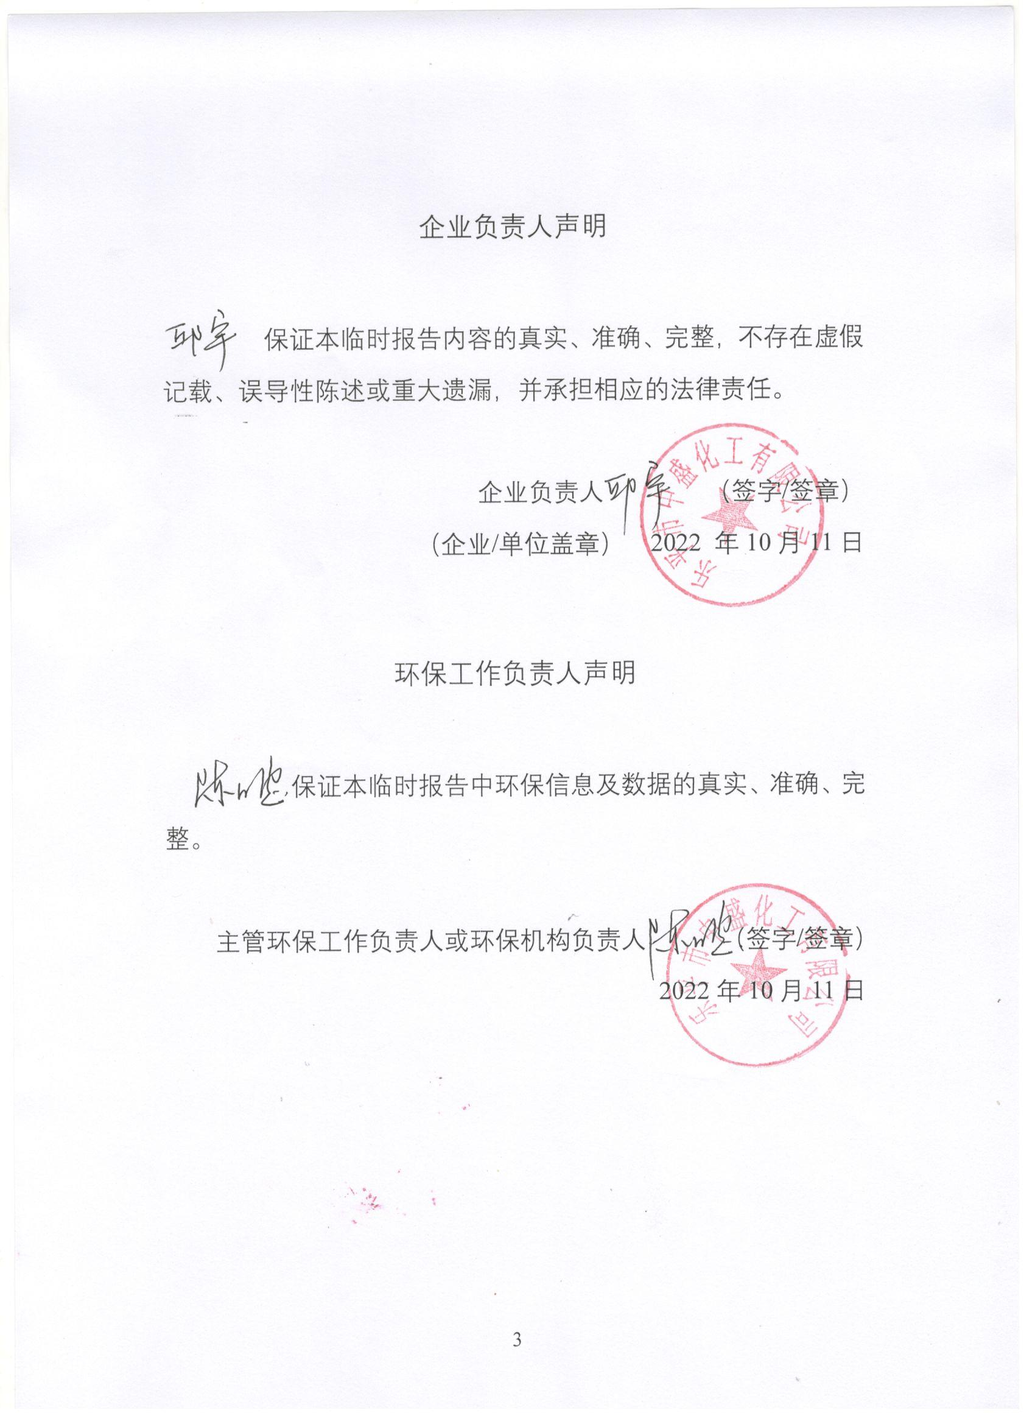
1. 企业基本情况
企业名称 | 乐平市中盛化工有限公司
法定代表人 | 邱峰
统一社会信用代码 | 91360281787259269T
排污许可证编号 | 91360281787259269T001P
注册地址 | 江西省乐平市塔山工业园区二路
生产地址 | 江西省乐平市塔山工业园区二路
行业类别 | C2710 化学药品原料药
企业联系人 | 邱峰
联系方式 | 18658698815
企业性质 | □国有企业 þ民营企业 □外资企业  □集体企业 □上市公司 □发债企业
是否属于重点排污单位 | þ是 □否
是否属于实施强制性清洁生产审核企业 | þ是 □否
注：企业性质栏可多选。

2. 具体事项

2.1 生态环境行政许可
一、本企业新获得（变更、撤销）关于对乐平市中盛化工有限公司年产4000吨一氯丙酮、2000吨1,1,3-三氯丙酮、2000吨氯代正丁烷扩建项目环境影响报告书的批复（生态环境行政许可）。
二、批复机关为：景德镇市生态环境局
三、批复文件文号为：景环环评字【2020】86号
四、批复时间为2020年5月22日。
五、批复原文内容。

